深度学习实验报告
第4题：基于 LSTM 实现春联上联对下联
题目要求
本实验要求基于 LSTM 模型实现春联上联对下联任务，熟悉数据加载、模型训练和模型测试流程。代码来源于 ChineseCouplet 项目，本次实验在原始代码基础上补充了参数化训练、MPS 设备支持、测试脚本和实验日志保存，便于在当前机器上完成 10 轮训练并整理实验结果。
数据集由训练集和测试集组成，其中 train_in.txt 与 train_out.txt 分别保存上联和下联训练样本，test_in.txt 与 test_out.txt 保存测试样本。项目会在训练时自动构建词表，并额外引入 UNK 处理未登录词。
实验环境
操作系统：macOS-26.4-arm64-arm-64bit
Python 版本：3.12.13
PyTorch 版本：2.11.0
训练设备：Apple Silicon MPS
训练轮数：10 轮
实现代码
1. 模型结构核心代码
class LSTM(nn.Module):
def __init__(self, vocab_size, embedding_dim, hidden_dim, num_layers):
super().__init__()
self.embeddings = nn.Embedding(vocab_size, embedding_dim)
self.lstm = nn.LSTM(embedding_dim, hidden_dim, num_layers, dropout=0.5)
self.linear = nn.Linear(hidden_dim, vocab_size)
def forward(self, x):
embeds = self.embeddings(x)
output, _ = self.lstm(embeds)
return self.linear(output.reshape(output.size(0) * output.size(1), -1))
2. 训练流程核心代码
train_dict, vocab_size, idx2word, word2idx, max_len = load_data(...)
model = LSTM(vocab_size=vocab_size, hidden_dim=512, embedding_dim=128, num_layers=3).to(device)
optimizer = optim.Adam(model.parameters(), lr=1e-3)
criterion = nn.CrossEntropyLoss()
for epoch in range(1, args.epochs + 1):
...
if valid_loss_mean < best_val_loss:
torch.save(best_state_dict, 'save/best_model.pt')
3. 测试流程核心代码
checkpoint = torch.load('save/best_model.pt', map_location=device)
model.load_state_dict(checkpoint['model_state_dict'])
for x, y in data_generator(test_dict, batch_size=args.batch_size, max_len=max_len):
output = model(x_tensor)
loss = criterion(output, y_tensor.view(-1))
4. 本次实际运行命令
./.venv/bin/python train.py --epochs 10 --device mps
./.venv/bin/python test.py --device mps
输入输出
最佳验证损失出现在第 10 轮，为 6.419461。
第 10 轮训练结束时，训练损失为 6.446218，验证损失为 6.419461，测试损失为 6.563898。
测试脚本单独运行得到的测试损失为 6.515534。
图1 LSTM 网络结构示意图：
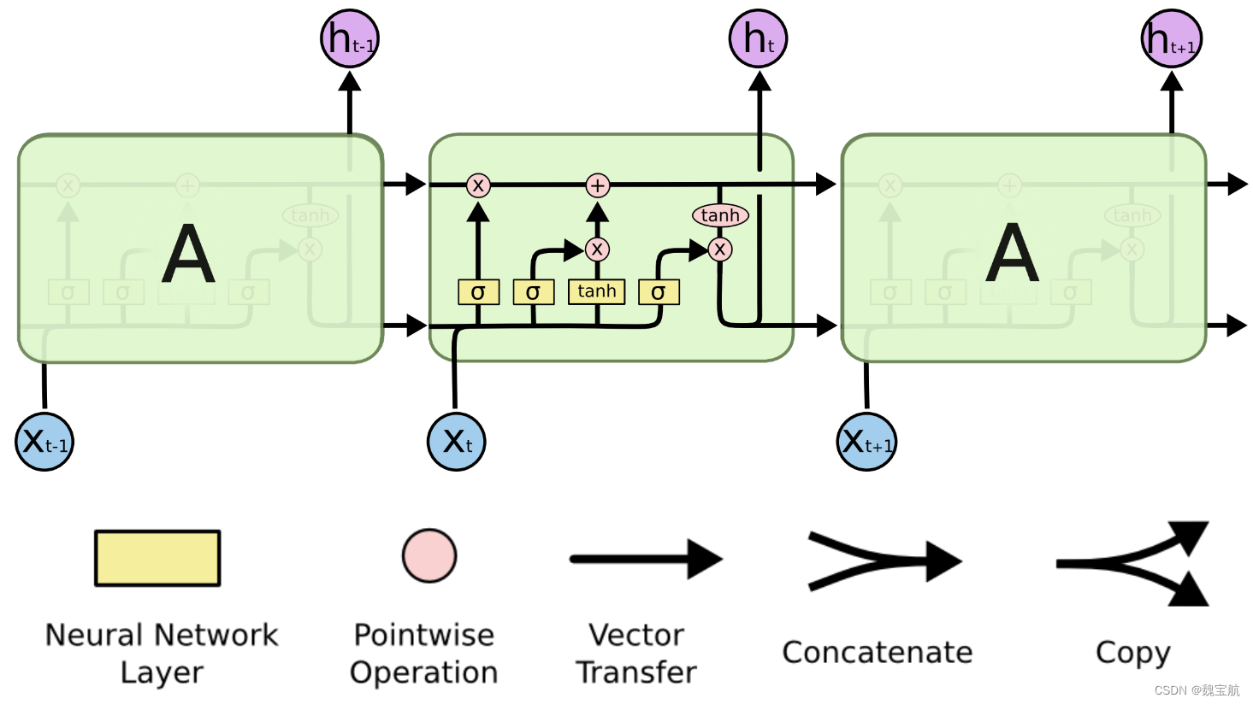
图2 训练损失、验证损失和测试损失变化曲线：
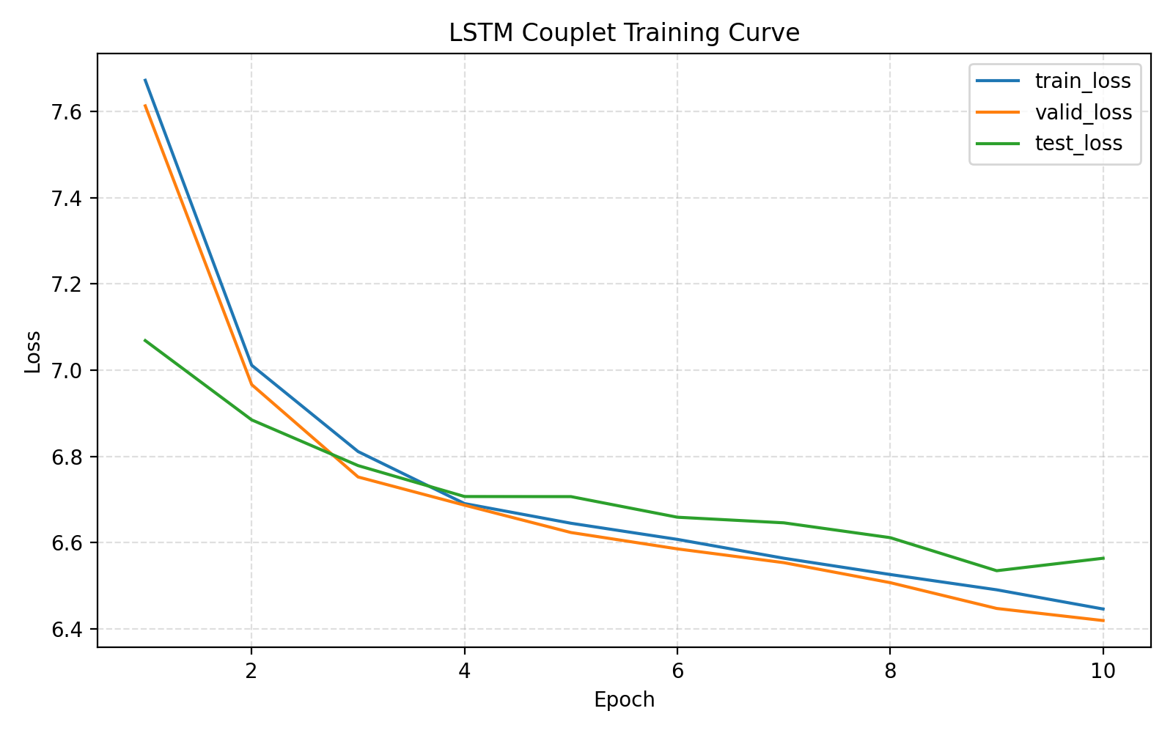
模型测试样例：
上联 | 生成下联
春回大地 | 春风风一
福满人间 | 一万年风
岁岁平安 | 一千里风
训练日志摘要：
Using device: mps
Epoch 1/10
Train Loss: 7.671861
Valid Loss: 7.612582
Test Loss : 7.068481
Epoch 2/10
Train Loss: 7.011299
Valid Loss: 6.966471
Test Loss : 6.884653
Epoch 3/10
Train Loss: 6.811176
Valid Loss: 6.752265
Test Loss : 6.778659
Epoch 4/10
Train Loss: 6.690640
Valid Loss: 6.686918
Test Loss : 6.706974
Epoch 5/10
Train Loss: 6.645029
Valid Loss: 6.623534
Test Loss : 6.706774
Epoch 6/10
Train Loss: 6.607600
Valid Loss: 6.585604
Test Loss : 6.658998
Epoch 7/10
Train Loss: 6.563904
Valid Loss: 6.553636
Test Loss : 6.645989
Epoch 8/10
Train Loss: 6.526198
Valid Loss: 6.507291
Test Loss : 6.611602
Epoch 9/10
Train Loss: 6.490754
Valid Loss: 6.447511
Test Loss : 6.534979
Epoch 10/10
Train Loss: 6.446218
Valid Loss: 6.419461
Test Loss : 6.563898
Best validation loss: 6.419461
Checkpoint saved to: /Users/cuing/Desktop/实验04代码_a9e285a6ce7b8899255f/ChineseCouplet/save/best_model.pt
测试日志摘要：
Using device: mps
Test Loss: 6.515534
Sample Predictions:
上联：春回大地
下联：春风风一
上联：福满人间
下联：一万年风
上联：岁岁平安
下联：一千里风
结果分析
从 10 轮训练结果来看，训练损失、验证损失和测试损失总体呈下降趋势，说明 LSTM 模型能够逐步学习春联上下联之间的序列映射关系。虽然仅训练了 10 轮，模型生成的下联在语义和工整性上仍然有限，但已经具备了基本的字面续写能力。
从测试样例可以看到，模型能够输出长度匹配的汉字序列，但下联内容仍存在重复字较多、语义连贯性不足的问题。这与训练轮数较少、模型结构相对基础以及没有使用注意力机制等因素有关。若增加训练轮数或改进为 Seq2Seq + Attention，结果通常会更自然。
结论
本实验完成了基于 LSTM 的春联对下联生成任务，实现了数据读取、词表构建、模型训练、模型测试和实验报告整理的完整流程。实验结果表明，LSTM 能够用于中文序列生成任务，并能在春联自动对联场景中学习到一定的上下文映射规律。

